ГОСТ 11214-86

УДК 691.11.028.1:006.354 Группа Ж32

ГОСУДАРСТВЕННЫЙ СТАНДАРТ СОЮЗА ССР

ОКНА И БАЛКОННЫЕ ДВЕРИ ДЕРЕВЯННЫЕ С ДВОЙНЫМ
ОСТЕКЛЕНИЕМ ДЛЯ ЖИЛЫХ И ОБЩЕСТВЕННЫХ ЗДАНИЙ

Типы, конструкция и размеры

Wooden windows and balcony doors of double glazing
for dwelling and public buildings.
Types, structure and dimensions

ОКП 53 6131, 53 6132
Дата введения 1987-01-01

ИНФОРМАЦИОННЫЕ ДАННЫЕ

1. РАЗРАБОТАН И ВНЕСЕН Государственным комитетом по гражданскому строительству и архитектуре при Госстрое СССР

РАЗРАБОТЧИКИ
И.В.Строков (руководитель темы); Б.А.Филозофович; И.С.Посельская; Г.Г.Коваленко; Н.Н.Цаплев, канд. техн. наук; А.В.Ткаченко; Г.В.Левушкин; Н.В.Шведов

2. УТВЕРЖДЕН И ВВЕДЕН В ДЕЙСТВИЕ постановлением Государственного комитета СССР по делам строительства от 14.11.85 N 191

3. ВЗАМЕН ГОСТ 11214-78

4. ССЫЛОЧНЫЕ НОРМАТИВНО-ТЕХНИЧЕСКИЕ ДОКУМЕНТЫ

Обозначение НТД, на который дана ссылка | Номер пункта, приложения | Обозначение НТД, на который дана ссылка | Номер пункта, приложения
ГОСТ 111-90 | 2.7 | ГОСТ 5091-78 | Приложение 3
ГОСТ 538-88 | Приложение 3 | ГОСТ 8242-88 | 2.2, 2.3
ГОСТ 2697-83 | 2.2, 2.3 | ГОСТ 10174-90 | 2.8
ГОСТ 4598-86 | 2.2, 2.3 | ГОСТ 10632-89 | 2.2, 2.3
ГОСТ 5087-80 | Приложение 3 | ГОСТ 23166-78 | 2.1, приложение 3
ГОСТ 5088-94 | 2.6, приложение 3 | ГОСТ 26816-86 | 2.14
ГОСТ 5090-86 | Приложение 3

5. ПЕРЕИЗДАНИЕ

Настоящий стандарт распространяется на деревянные окна и балконные двери с двойным остеклением, предназначаемые для жилых и общественных зданий, а также для вспомогательных зданий и помещений предприятий различных отраслей народного хозяйства.

1. ТИПЫ, РАЗМЕРЫ И МАРКИ

1.1. Окна и балконные двери, изготовляемые по настоящему стандарту, подразделяют на типы: С - со спаренными створками и дверными полотнами; Р - с раздельными створками и дверными полотнами.
1.2. Габаритные размеры окон, балконных дверей и размеры проемов для них должны соответствовать: для жилых зданий - указанным на черт.1 и в приложении 1; для общественных зданий - указанным на черт.2 и в приложении 2. Окна и балконные двери, приведенные на черт.1, допускается применять и для общественных зданий.
1.3. Окна размерами 9-13,5; 12-13,5; 15-13,5; 18-13,5 и 21-13,5 модулей (модуль М=100 мм) для заполнения проемов в стенах из немодульного кирпича лицевой кладки по требованию потребителя допускается изготовлять шириной на 80 мм больше указанных, за счет увеличения широких створок, а окно размерами 15-6 модулей - шириной на 70 мм меньше указанного, при этом маркировку изменяют соответственно на 9-14; 12-14; 15-14; 18-14; 21-14 и 15-5.
1.4. Для жилых зданий, возводимых в IV климатическом районе, допускается применять окна с узкой створкой (без форточки).
1.5. По требованию потребителей одностворные окна и балконные двери, в т.ч. с форточными створками и фрамугами, должны изготовляться также и левыми, а окна многостворные с несимметричным рисунком - в негативном изображении.
1.6. Устанавливают следующую структуру условного обозначения (марки) окон и балконных дверей:
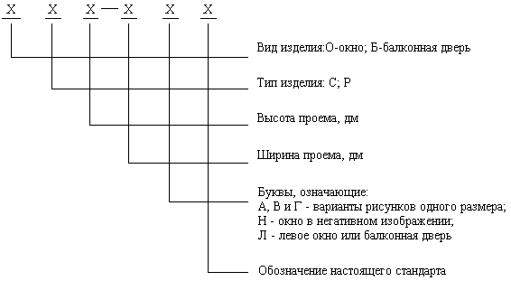

В конце марки окон и балконных дверей с одинарным остеклением, перед обозначением стандарта, добавляют цифру 1 через тире.
Примеры условных обозначений
Окно типа С для проема высотой 15 и шириной 9 дм, с правой навеской створок: ОС15-9 ГОСТ 11214-86
То же, с левой навеской створок: ОС15-9Л ГОСТ 11214-86
Дверь балконная правая типа С для проема высотой 22 и шириной 9 дм: БС22-9 ГОСТ 11214-86
Окно типа Р для проема высотой 18 и шириной 18 дм, с несимметричным рисунком окна (вариант В):
ОР18-18В ГОСТ 11214-86
То же, в негативном изображении: ОР18-18ВН ГОСТ 11214-86
Окно типа С для проема высотой 15 и шириной 13,5 дм, с форточной створкой:
ОС15-13,5 ГОСТ 11214-86
Дверь балконная правая типа С для проема высотой 22 и шириной 7,5 дм: БС22-7,5 ГОСТ 11214-86
То же, левая: БС22-7,5Л ГОСТ 11214-86

2. ТРЕБОВАНИЯ К КОНСТРУКЦИИ

2.1. Окна и балконные двери должны изготовляться в соответствии с требованиями ГОСТ 23166 и настоящего стандарта по рабочим чертежам, утвержденным в установленном порядке.
2.2. Конструкция, форма, основные размеры и марки окон и балконных дверей типа С для жилых зданий должны соответствовать указанным на черт.3-5, для общественных зданий на черт.6-11, а размеры сечений деталей и притворов - на черт.12-23.
2.3. Конструкция, форма, основные размеры и марки окон и балконных дверей типа Р для жилых зданий должны соответствовать указанным на черт.24-27, для общественных зданий - на черт.37-43, а размеры сечений деталей и притворов для жилых зданий - на черт.28-36, общественных зданий - на черт.44-53.
2.4. Размеры на общих видах окон и балконных дверей даны в свету по наружным сторонам створок, фрамуг, форточек, полотен дверей и по наружным сторонам коробок.
На чертежах, приведенных в настоящем стандарте, указаны в миллиметрах размеры неокрашенных деталей и изделий.
2.5. Для отвода дождевой воды в нижних брусках коробок и в горизонтальных импостах окон и балконных дверей типа С делают прорези шириной 12 мм, а в окнах и балконных дверях типа Р сверлят отверстия диаметром 10 мм, располагаемые под широкими створками, полотнами балконных дверей и фрамугами на расстоянии 50 мм от вертикальных брусков коробок и импостов, а под форточными и узкими створками - одну прорезь или одно отверстие на середине.
2.6. Наружные створки окон и полотна балконных дверей типа Р должны быть навешены на врезные петли с вынимающимися стержнями по ГОСТ 5088. Внутренние створки окон типа С высотой более 1400 мм и шириной более 600 мм, а также высотой более 1000 мм и шириной более 900 мм должны быть навешены на три петли.
2.7. Для остекления окон и балконных дверей жилых зданий следует применять стекло толщиной 2,5-3 мм по ГОСТ 111, а для общественных зданий толщиной 3-4 мм.
Толщину стекла уточняют в проекте и при заказе изделий с учетом ветровых нагрузок и шумовых воздействий в районе строительства.
2.8. Места расположения уплотняющих пенополиуретановых прокладок по ГОСТ 10174 в притворах окон и балконных дверей указаны на чертежах сечений.
2.9. По требованию потребителей по периметру оконных и дверных коробок на торцевых и боковых поверхностях допускается устройство продольных пазов различного профиля, заполняемых вкладышами и обрамляемых наличниками при соединении блоков друг с другом.
2.10. В жилых и общественных зданиях для климатических районов, где по теплотехническим расчетам не требуются окна и балконные двери с двойным остеклением, а также в неотапливаемых зданиях и помещениях должны применяться только наружные элементы окон и балконных дверей типа Р, при этом толщина бруска коробки должна быть не менее 54 мм, а размеры сечений устанавливают в рабочих чертежах.
2.11. Для обеспечения возможности оснащения окон и балконных дверей общественных зданий фрамужными приборами рычажного типа допускается увеличивать толщину верхних и вертикальных брусков коробок и импостов на 20 мм без изменения габаритов изделий.
2.12. По согласованию изготовителя с потребителем допускается изготовление балконных дверей высотой 28 модулей с фрамугами в отдельных коробках. В этом случае высоту глухой части полотен или остекленной части фрамуг уменьшают на 50 мм.
2.13. По согласованию изготовителя с потребителем допускается изготовление окон типа С высотой 6 и 9 модулей, предназначенных для лестничных клеток, без импоста с навеской створки на нижней горизонтальной оси с обязательной установкой ограничителей открывания.
2.14. По согласованию изготовителя с потребителем допускается заполнение глухой части внутренних полотен балконных дверей типов С и Р ЦСП по ГОСТ 26816 отдельно или с ДВП, а в наружных полотнах замена деревянной обшивки ЦСП толщиной 12 мм. Допускаются другие варианты заполнения глухой части наружных полотен, не снижающие эксплуатационные характеристики изделий, при этом заполнение (филенка) должно быть заглублено в четвертях брусков и закреплено раскладкой (штапиком).
(Измененная редакция, Поправка 1988)
2.15. Расположение приборов в окнах и балконных дверях (примеры) приведено в приложении 3; спецификация стекол для окон и балконных дверей жилых зданий приведена в приложении 4, а спецификация стекол для окон и балконных дверей общественных зданий - в приложении 5.

Габаритные размеры окон и балконных дверей
типов С и Р жилых зданий

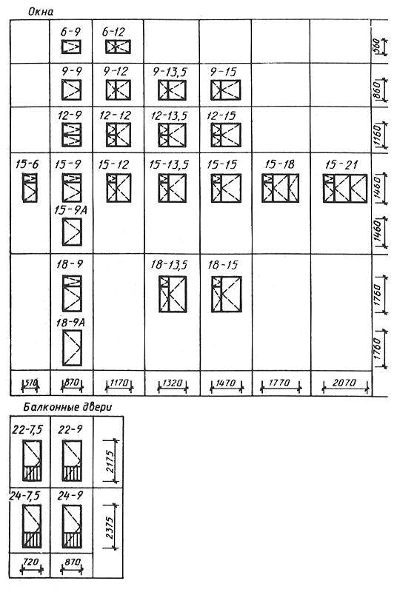
Черт.1

Габаритные размеры окон и балконных дверей
типов С и Р общественных зданий

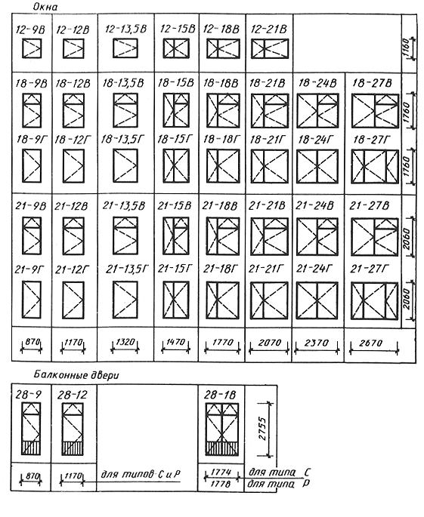
Черт.2
Примечания к черт.1 и 2:
1. Схемы изделий изображены со стороны фасада.
2. Цифры над схемами изделий означают размеры проемов в модулях.
3. Окна жилых зданий высотой 18 модулей и балконные двери высотой 24 модуля - ограниченного применения для климатических подрайонов 1А, 1Б и 1Г.

Тип С
Конструкция, форма, основные размеры и марки окон
и балконных дверей жилых зданий
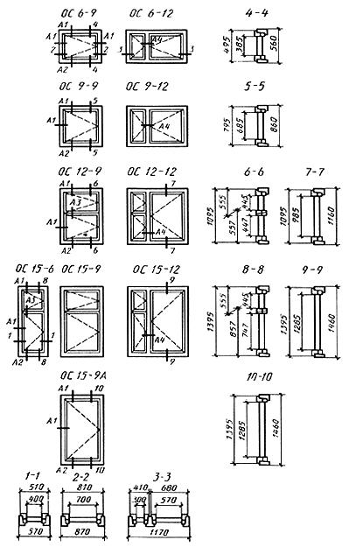
Черт.3
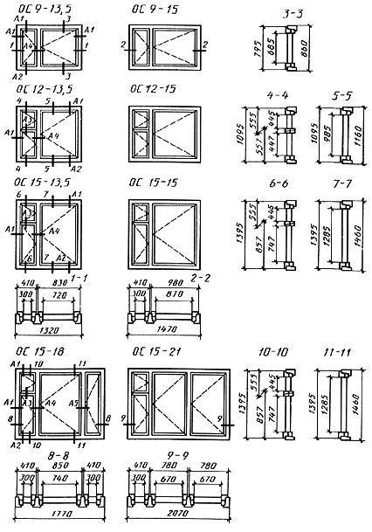
Черт.4
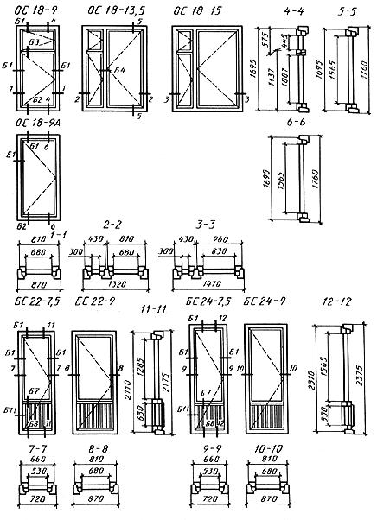
Черт.5

Конструкция, форма, основные размеры и марки окон
и балконных дверей общественных зданий
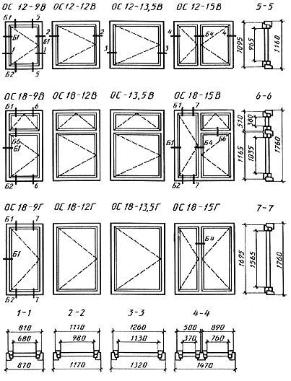
Черт.6
Черт.7
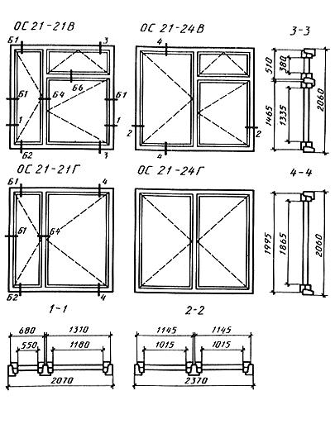
Черт.8
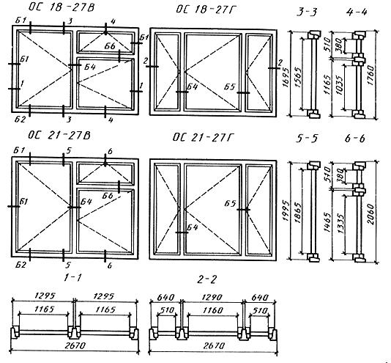
Черт.9
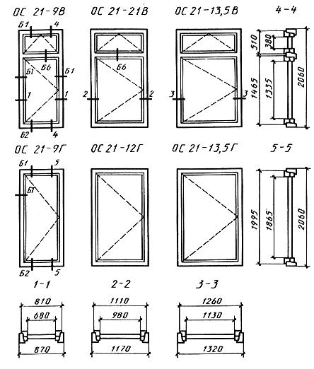
Черт.10
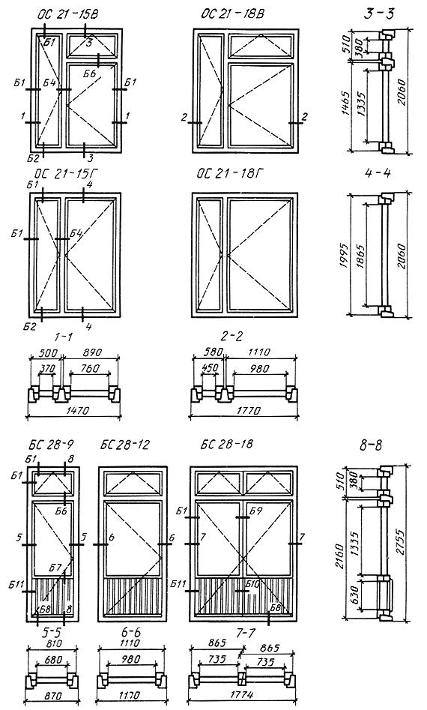
Черт.11

Сечения по притворам окон и балконных дверей
жилых и общественных зданий
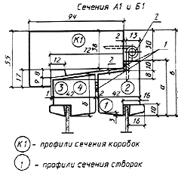
1 - уплотняющие прокладки; 2 - петля (для бокового сечения)

Сечение | а | б | в | Деталь
А1 | 55 | 42 | 85 | 1 | 3
Б1 | 65 | 52 | 95 | 2 | 4

Черт.12

Примечания:
1. Пазы в местах монтажа петель для спаривания створок условно не показаны.
2. Размеры штапика допускается уменьшать до 14х9 мм.
3. Профиль створок в межстекольном пространстве допускается изготовлять без уклона (скоса).
(Измененная редакция, Поправка 1988 г.)

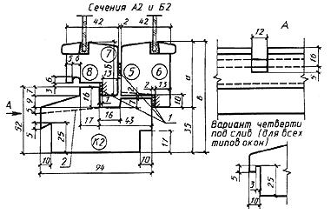
Сечение | а | б | в | Деталь
А2 | 55 | 45 | 90 | 5 | 7
Б2 | 65 | 55 | 100 | 6 | 8

1 - уплотняющие прокладки; 2 - прорезь для отвода воды шириной 12 мм
Черт.13

Примечания:
1. К1 - профили сечения коробок; 1 (в круге) - профили сечения створок.
2. Ширину верхнего выступа нижнего бруска коробки допускается уменьшать на 2 мм.
3. Толщину нижнего бруска коробки допускается увеличивать на 3 мм с соответствующим увеличением высоты коробки.
(Измененная редакция, Поправка 1988 г.)
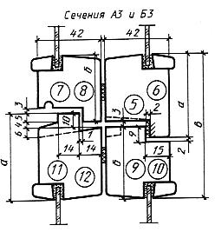
Сечение | а | б | в | Деталь
А2 | 55 | 45 | 93 | 5 | 7 | 9 | 11
Б2 | 65 | 55 | 113 | 6 | 8 | 10 | 12

Черт.14
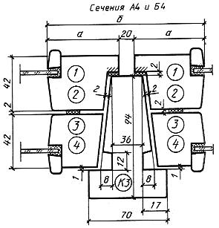
Сечение | а | б | Деталь
А2 | 55 | 130 | 5 | 7
Б2 | 65 | 150 | 6 | 8

Черт.15
Примечание: Допускается поднутрение профиля импоста в притворе глубиной до 2 мм.
(Измененная редакция, Поправка 1988 г.)

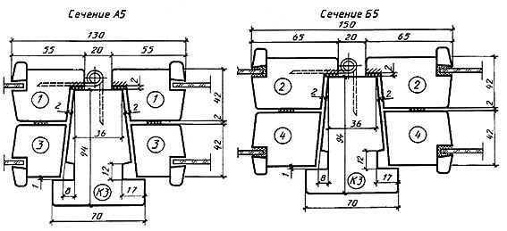
Черт.16 Черт.17

Примечание: Петля для навески широкой створки трехстворных окон.

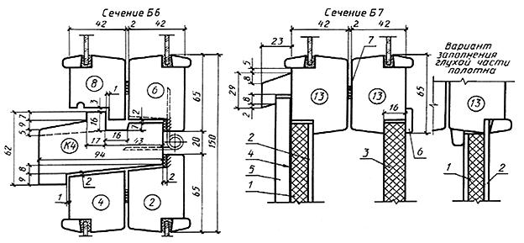
Черт.18 Черт.19
1 - мягкая ДВП толщиной 12 мм по ГОСТ 4598; 2 - твердая ДВП марки Т группы А толщиной 3,2-4 мм по ГОСТ 4598; 3 - шлифованная ДСП толщиной 16 мм по ГОСТ 10632; 4 - пергамин по ГОСТ 2697; 5 - обшивка типа О-2 по ГОСТ 8242; 6 - раскладка; 7 - уплотняющая прокладка

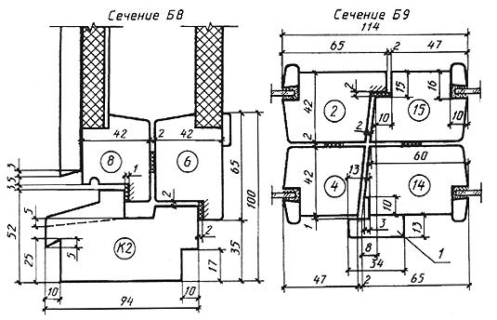
Черт.20 Черт.21
1 - нащельник

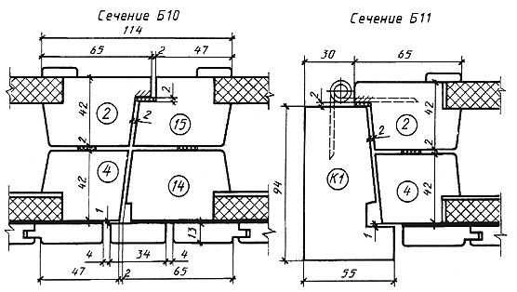
Черт.22 Черт.23

Тип Р
Конструкция, форма, основные размеры и марки окон и балконных дверей жилых зданий
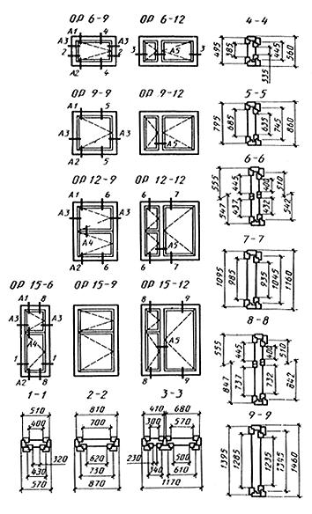
Черт.24
Примечание: Высоту внутренних подфорточных створок допускается увеличивать на 5 мм за счет соответствующего уменьшения высоты форточных створок.
(Измененная редакция, Поправка 1988)

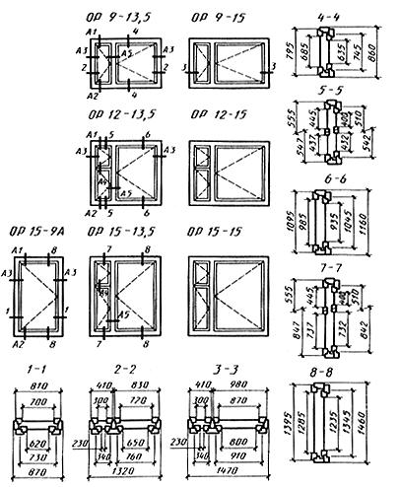
Черт.25
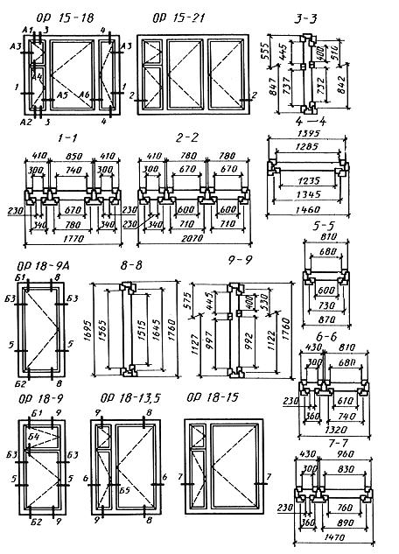
Черт.26
Черт.27

Сечения по притворам окон и балконных дверей жилых зданий
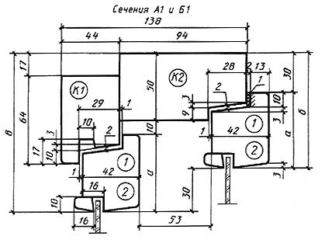

Сечение | а | б | в | Деталь
А1 | 55 | 85 | 115 | 1
Б1 | 65 | 95 | 125 | 2

1 - уплотняющая прокладка
Черт.28
Примечания:
1. Допускается размеры штапика уменьшать до 14х9 мм.
2. Толщину брусков внутренней коробки (кроме нижних) допускается уменьшать на 5 мм с соответствующим изменением габаритов коробки.
3. Ширину канавки в брусках наружной коробки допускается уменьшать до 8 мм.
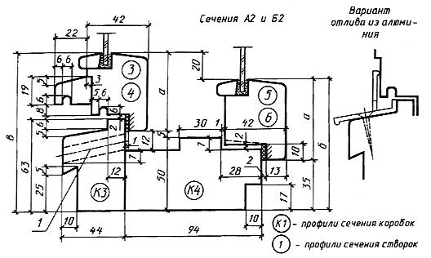
Сечение | а | б | в | Деталь
А1 | 55 | 90 | 110 | 3 | 5
Б1 | 65 | 100 | 120 | 4 | 6

1 - отверстие диаметром 10 мм для отвода воды
Черт.29

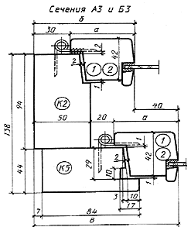

Сечение | а | б | в | Деталь
А3 | 55 | 85 | 125 | 1 | К5
Б3 | 65 | 95 | 135 | 2 | К5
Черт.30
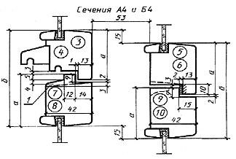
Сечение | а | б | Деталь
А4 | 55 | 103 | 3 | 5 | 7 | 9
Б4 | 65 | 123 | 4 | 6 | 8 | 10

1 - прорезь для отвода воды шириной 12 мм
Черт.31

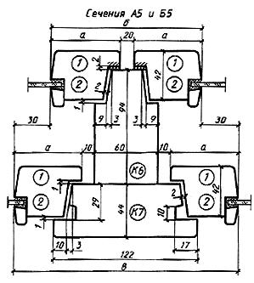
Сечение | а | б | в | Деталь
А5 | 55 | 130 | 190 | 1
Б5 | 65 | 150 | 210 | 2

Черт.32
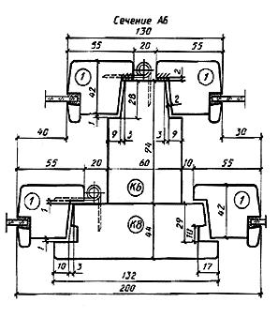
Черт.33

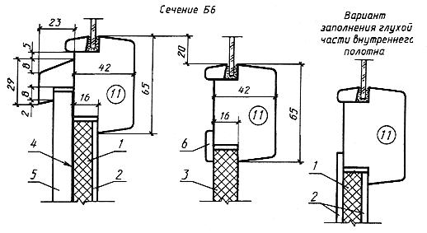
1 - мягкая ДВП толщиной 12 мм по ГОСТ 4598; 2 - твердая ДВП марки Т группы А толщиной 3,2-4 мм по ГОСТ 4598; 3 - шлифованная ДСП толщиной 16 мм по ГОСТ 10632; 4 - пергамин по ГОСТ 2697; 5 - обшивка типа О-2 по ГОСТ 8242; 6 - раскладка
Черт.34

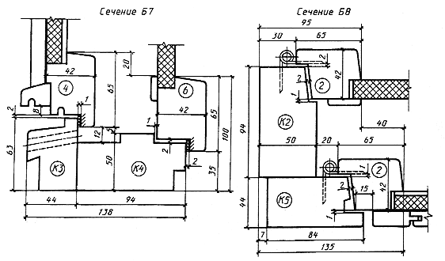
Черт.35 Черт.36

Конструкция, форма, основные размеры и марки окон
и балконных дверей общественных зданий
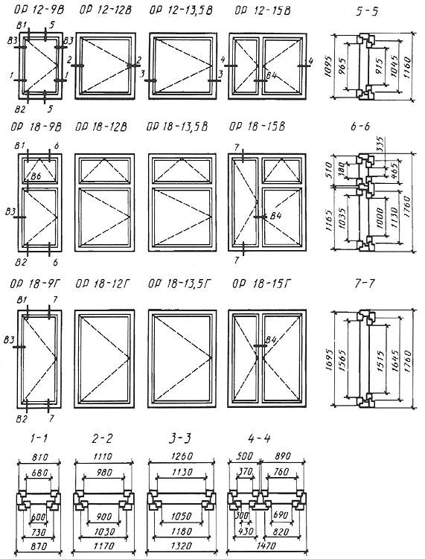
Черт.37
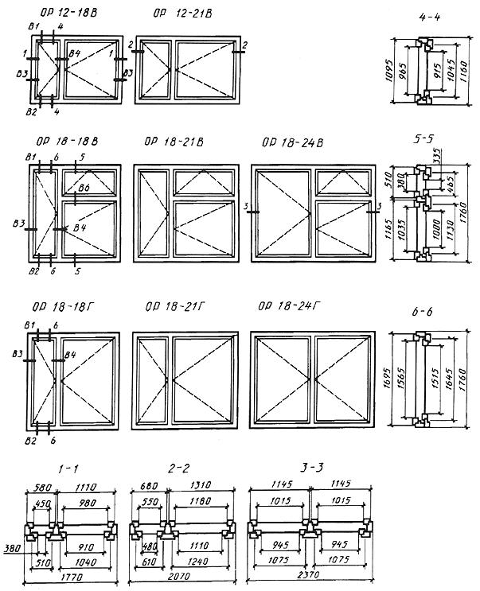
Черт.38

Черт.39
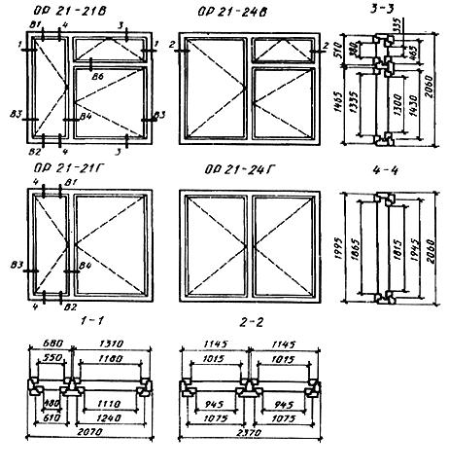
Черт.40

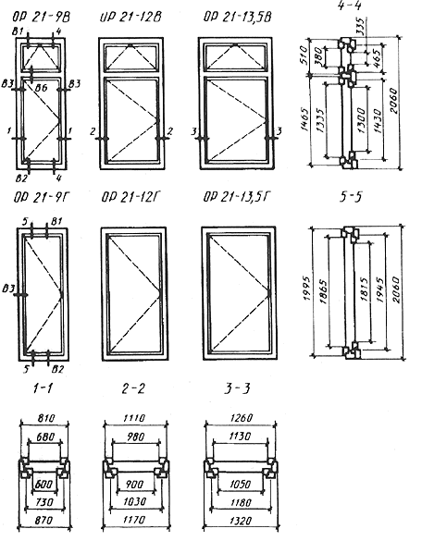
Черт.41
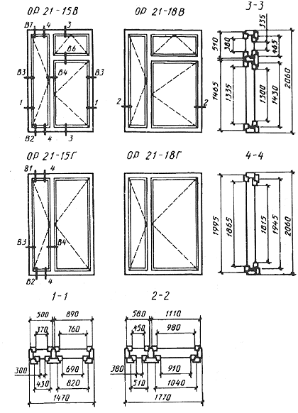
Черт.42
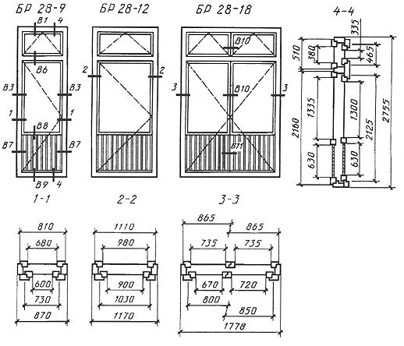
Черт.43

Сечения по притворам окон и балконных дверей
общественных зданий
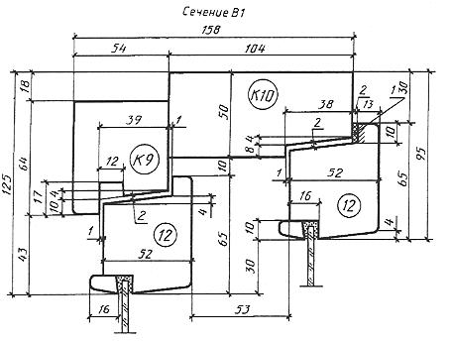

Примечание. Допускается размеры штапика уменьшать на 1 мм.
1 - уплотняющая прокладка
Черт.44

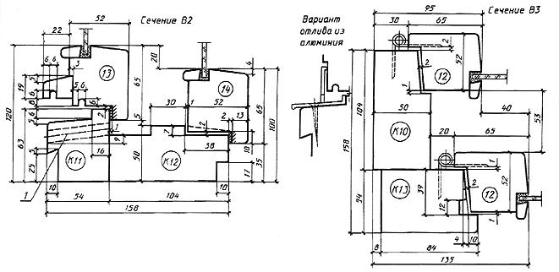
1 - отверстие диаметром 10 мм для отвода воды
Черт.45 Черт.46

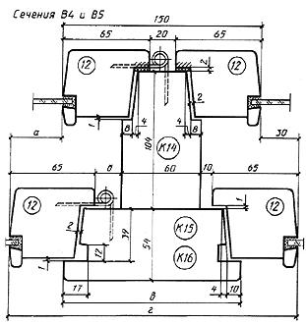

Сечение | а | б | в | г | Деталь
В4 | 30 | 10 | 124 | 210 | К15
В5 | 40 | 20 | 134 | 220 | К16

Примечание. Петля для сечения В5.
Черт.47

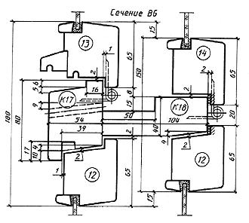
Черт.48

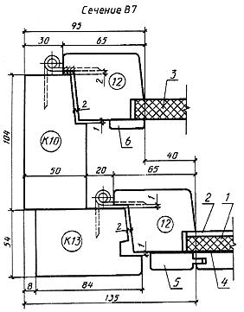
Примечание. Заполнение полотен и вариант заполнения глухой части внутреннего полотна см. черт.50.
Черт.49

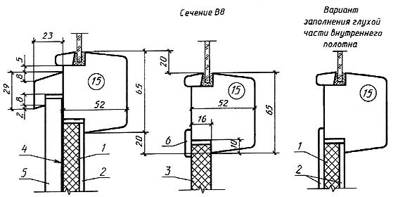
1 - мягкая ДВП толщиной 12 мм по ГОСТ 4598; 2 - твердая ДВП марки Т группы А толщиной 3,2-4 мм по ГОСТ 4598; 3 - шлифованная ДСП толщиной 16 мм по ГОСТ 10632; 4 - пергамин по ГОСТ 2697; 5 - обшивка типа О-2 по ГОСТ 8242; 6 - раскладка
Черт.50
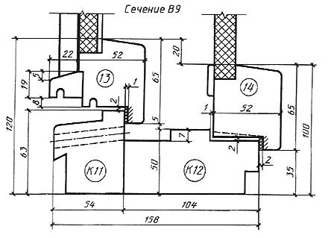
Черт.51

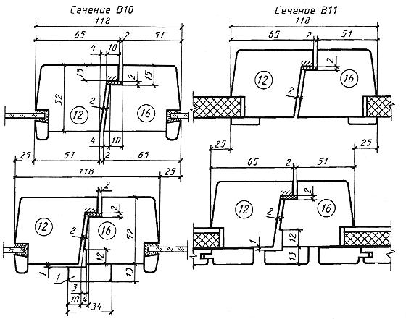
1 - нащельник
Черт.52 Черт.53

ПРИЛОЖЕНИЕ 1
Справочное

ГАБАРИТЫ ПРОЕМОВ ОКОН И БАЛКОННЫХ ДВЕРЕЙ В НАРУЖНЫХ СТЕНАХ ЖИЛЫХ ЗДАНИЙ
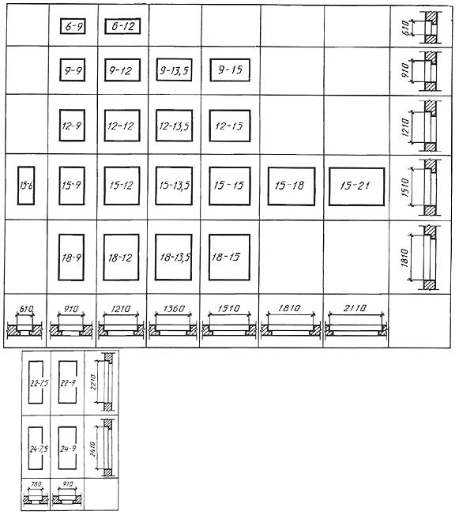

Примечание. Размеры ширины проемов указаны для стен из панелей и модульного кирпича.

ПРИЛОЖЕНИЕ 2
Справочное

ГАБАРИТЫ ПРОЕМОВ ОКОН И БАЛКОННЫХ ДВЕРЕЙ В НАРУЖНЫХ СТЕНАХ ОБЩЕСТВЕННЫХ ЗДАНИЙ

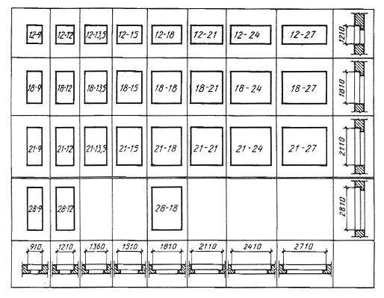

Примечание. Размеры ширины проемов указаны для стен из панелей и модульного кирпича.

ПРИЛОЖЕНИЕ 3
Рекомендуемое

РАСПОЛОЖЕНИЕ ПРИБОРОВ В ОКНАХ И БАЛКОННЫХ ДВЕРЯХ
(примеры)

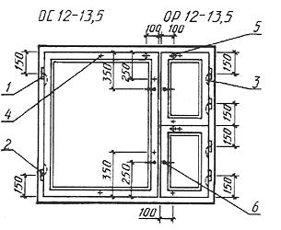
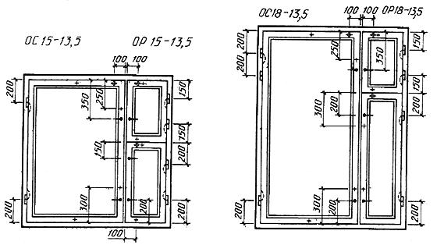
1 - петля ПВ1-100 для внутренних створок и полотен типов С и Р; 2 - петля ПВ2-100-1 для наружных створок и полотен типа Р; 3 - петля ПВ3-1 для типа С; 4 - стяжка СТ для типа С; 5 - упор УО для типа Р; 6 - завертка ЗР2-1
Черт.1
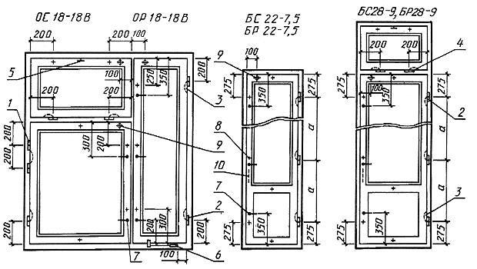

1 - петля ПВ1-100 для внутренних створок и полотен типов С и Р; 2 - петля ПВ2-100-1 для наружных створок и полотен типа Р; 3 - петля ПВ3-1 для типа С; 4 - петля ПВ2-100-2 для фрамуг; 5 - прибор фрамужный ПФ2; 6 - фиксатор ФК1 для типа С или ФК3 для типа Р; 7 - завертка ЗР2-1; 8 - стяжка СТ для типа С; 9 - упор УО для типа Р; 10 - ручка РС80.
Черт.2
Примечания к черт.1 и 2
1. Приборы для окон и балконных дверей должны соответствовать ГОСТ 538, ГОСТ 5087, ГОСТ 5088, ГОСТ 5090 и ГОСТ 5091.
2. Наружные створки должны навешиваться на петли типов ПВ2 с вынимающимися стержнями.
3. Завертки показаны в открытом положении.
4. Ручки РС80 устанавливают на наружных створках с внешней стороны здания на высоте 1000 мм от порога.
5. Фрамужный прибор показан условно.
6. Угольники устанавливают в соответствии с п.2.13 ГОСТ 23166.
7. Стяжки СТ располагают на створках со стороны помещения.
8. Фиксаторы устанавливают на узкие створки окон жилых и общественных зданий.
9. В случае применения заверток со съемными ручками типа Р2 число ручек на изделие устанавливают по согласованию изготовителя с потребителем, но не менее одной.
(Измененная редакция, Поправка 1988)

ПРИЛОЖЕНИЕ 4
Справочное

СПЕЦИФИКАЦИЯ СТЕКОЛ ДЛЯ ОКОН И БАЛКОННЫХ ДВЕРЕЙ ЖИЛЫХ ЗДАНИЙ
Тип С

Марка | Размер, мм |  | Кол. | Марка | Размер, мм |  | Кол.
 | Высота | Ширина |  |  | Высота | Ширина
ОС6-9 | 400 | 715 | 2 | ОС12-15 | 1000 | 885 | 2
ОС6-12 |  | 585 | 2 |  | 460 | 315 | 4
 | 400 | 315 | 2 |  | 1300 | 735 | 2
ОС9-9 | 700 | 715 | 2 | ОС15-13,5 | 760 | 315 | 2
ОС9-12 | 700 | 585 | 2 |  | 460 |  | 2
 |  | 315 | 2 |  | 1300 | 885 | 2
ОС12-9 | 460 | 715 | 4 | ОС15-15 | 760 | 315 | 2
ОС12-12 | 1000 | 585 | 2 |  | 460 |  | 2
 | 460 | 315 | 4 |  | 1300 | 315 | 2
ОС15-6 | 760 | 415 | 2 | ОС15-18 | 760 | 755 | 2
 | 460 |  | 2 |  | 460 | 315 | 2
ОС15-9 | 760 | 715 | 2 |  | 1300 | 685 | 4
 | 460 |  | 2 | ОС15-21 | 760 |  | 2
 | 1300 | 585 | 2 |  | 460 | 315 | 2
ОС15-12 | 760 |  | 2 | ОС18-9 | 1020 | 695 | 2
 | 460 | 315 | 2 |  | 460 |  | 2
ОС15-9А | 1300 | 715 | 2 |  | 1580 | 695 | 2
ОС9-13,5 | 700 | 735 | 2 | ОС18-13,5 | 1020 |  | 2
 |  | 315 | 2 |  | 460 | 315 | 2
ОС9-15 | 700 | 885 | 2 |  | 1580 | 845 | 2
 |  | 315 | 2 | ОС18-15 | 1020 |  | 2
ОС12-13,5 | 1000 | 735 | 2 |  | 460 | 315 | 2
 | 460 | 315 | 4 | ОС18-9А | 1580 | 695 | 2
БС22-7,5 | 1300 | 545 | 2 | БС22-9 | 1300 | 695 | 2
БС24-7,5 | 1580 | 545 | 2 | БС24-9 | 1580 | 695 | 2

Тип Р

 | Размер, мм |  |  |  |  |  |  | Размер, мм
Марка | внутренний |  |  | наружный |  |  | Марка | внутренний |  |  | наружный
 | Высота | Ширина | Кол. | Высота | Ширина | Кол. |  | Высота | Ширина | Кол. | Высота | Ширина | Кол.
ОР6-9 | 400 | 715 | 1 |  | 635 | 1 | ОР15-9А | 1300 | 715 | 1 | 1250 | 635 | 1
ОР6-12 | 400 | 315 | 1 | 350 | 245 | 1 |  | 1300 | 735 | 1 | 1250 | 665 | 1
 |  | 585 | 1 |  | 515 | 1 | ОР15-13,5 | 750 |  | 1 | 745 |  | 1
ОР9-9 | 700 | 715 | 1 | 650 | 635 | 1 |  | 460 | 315 | 1 | 415 | 245 | 1
ОР9-12 | 700 | 315 | 1 | 650 | 245 | 1 |  | 1300 | 885 | 1 | 1250 | 815 | 1
 |  | 585 | 1 |  | 515 | 1 | ОР15-15 | 750 | 315 | 1 | 745 |  | 1
ОР12-9 | 450 | 715 | 1 | 445 | 635 | 1 |  | 460 |  | 1 | 415 | 245 | 1
 | 460 |  | 1 | 415 |  | 1 |  | 1300 | 755 | 1 | 1250 | 685 | 1
 | 1000 | 585 | 1 | 950 | 515 | 1 | ОР15-18 | 750 | 315 | 1 | 745 | 245 | 1
ОР12-12 | 450 |  | 1 | 445 |  | 1 |  | 460 | 315 | 1 | 415 | 245 | 1
 | 460 | 315 | 1 | 415 | 245 | 1 |  | 1300 | 685 | 2 | 1250 | 615 | 2
ОР15-6 | 750 | 415 | 1 | 745 | 335 | 1 | ОР15-21 | 750 |  | 1 | 745 |  | 1
 | 460 |  | 1 | 415 |  | 1 |  | 460 | 315 | 1 | 415 | 245 | 1
ОР15-9 | 750 | 715 | 1 | 745 | 635 | 1 | ОР18-9А | 1580 | 695 | 1 | 1530 | 615 | 1
 | 460 |  | 1 | 415 |  | 1 | ОР18-9 | 1010 | 695 | 1 | 1005 | 615 | 1
 | 1300 | 585 | 1 | 1250 | 515 | 1 |  | 460 |  | 1 | 415 |  | 1
ОР15-12 | 750 |  | 1 | 745 |  | 1 |  | 1580 | 695 | 1 | 1530 | 625 | 1
 | 460 | 315 | 1 | 415 | 245 | 1 | ОР18-13,5 | 1010 |  | 1 | 1005 |  | 1
ОР9-13,5 | 700 | 315 | 1 | 650 | 245 | 1 |  | 460 | 315 | 1 | 415 | 245 | 1
 |  | 735 | 1 |  | 665 | 1 |  | 1580 | 845 | 1 | 1530 | 775 | 1
ОР9-15 | 700 | 315 | 1 | 650 | 245 | 1 | ОР18-15 | 1010 |  | 1 | 1005 |  | 1
 |  | 885 | 1 |  | 815 | 1 |  | 460 | 315 | 1 | 415 | 245 | 1
 | 1000 | 735 | 1 | 950 | 665 | 1 | БР22-7,5 | 1300 | 545 | 1 | 1250 | 465 | 1
ОР12-13,5 | 450 |  | 1 | 445 |  | 1 | БР22-9 | 1300 | 695 | 1 | 1250 | 615 | 1
 | 460 | 315 | 1 | 415 | 245 | 1 | БР24-7,5 | 1580 | 545 | 1 | 1530 | 465 | 1
 | 1000 | 885 | 1 | 950 | 815 | 1 | БР24-9 | 1580 | 695 | 1 | 1530 | 615 |  | 1
ОР12-15 | 450 |  | 1 | 445 |  | 1
 | 460 | 315 | 1 | 415 | 245 | 1

ПРИЛОЖЕНИЕ 5
Справочное

СПЕЦИФИКАЦИЯ СТЕКОЛ ДЛЯ ОКОН И БАЛКОННЫХ ДВЕРЕЙ ОБЩЕСТВЕННЫХ ЗДАНИЙ
Тип С

Марка | Размер, мм |  | Кол. | Марка | Размер, мм |  | Кол.
 | Высота | Ширина |  |  | Высота | Ширина
ОС12-9В | 980 | 695 | 2 |  | 1880 |  | 2
ОС12-12В | 980 | 995 | 2 | ОС21-24В | 1350 | 1030 | 2
ОС12-13,5В | 980 | 1145 | 2 |  | 395 |  | 2
ОС12-15В | 980 | 775 | 2 | ОС21-21Г | 1880 | 565 | 2
 | 980 | 385 | 2 |  |  | 1195 | 2
ОС18-9В | 1050 | 695 | 2 | ОС21-24Г | 1880 | 1030 | 4
 | 395 |  | 2 |  | 1580 |  | 2
ОС18-12В | 1050 | 995 | 2 | ОС18-27В | 1050 | 1180 | 2
 | 395 |  | 2 |  | 395 |  | 2
ОС18-13,5В | 1050 | 1145 | 2 | ОС18-27Г | 1580 | 525 | 4
 | 395 |  | 2 |  |  | 1175 | 2
 | 1580 |  | 2 |  | 1880 |  | 2
ОС18-15В | 1050 | 385 | 2 | ОС21-27В | 1350 | 1180 | 2
 | 395 | 775 | 2 |  | 395 |  | 2
ОС18-9Г | 1580 | 695 | 2 | ОС21-27Г | 1880 | 525 | 4
ОС18-12Г | 1580 | 995 | 2 |  |  | 1175 | 2
ОС18-13,5Г | 1580 | 1145 | 2 | ОС21-9В | 1350 | 695 | 2
ОС18-15Г | 1580 | 775 | 2 |  | 395 |  | 2
 |  | 385 | 2 | ОС21-12В | 1350 | 995 | 2
ОС12-18В | 980 | 465 | 2 |  | 395 |  | 2
 |  | 995 | 2 | ОС21-13,5В | 1350 | 1145 | 2
ОС12-21В | 980 | 565 | 2 |  | 395 |  | 2
 |  | 1195 | 2 | ОС21-9Г |  | 695 | 2
 | 1580 | 465 | 2 | ОС21-12Г | 1880 | 995 | 2
ОС18-18В | 1050 |  | 2 | ОС21-13,5Г |  | 1145 | 2
 | 395 | 995 | 2 |  | 1880 | 385 | 2
 | 1580 |  | 2 | ОС21-15В | 1350 | 775 | 2
ОС18-21В | 1050 | 565 | 2 |  | 395 |  | 2
 | 395 | 1195 | 2 |  | 1880 | 465 | 2
 | 1580 |  | 2 | ОС21-18В | 1350 | 995 | 2
ОС18-24В | 1050 | 1030 | 2 |  | 395 |  | 2
 | 395 |  | 2 | ОС21-15Г | 1880 | 385 | 2
ОС18-18Г | 1580 | 465 | 2 |  |  | 775 | 2
 |  | 995 | 2 | ОС21-18Г | 1880 | 465 | 2
ОС18-21Г | 1580 | 565 | 2 |  |  | 995 | 2
 |  | 1195 | 2 | БС28-9 | 1350 | 695 | 2
ОС18-24Г | 1580 | 1030 | 4 |  | 395 |  | 2
 | 1880 | 565 | 2 | БС28-12 | 1350 | 995 | 2
ОС21-21В | 1350 | 1195 | 2 |  | 395 |  | 2
 | 395 |  | 2 | БС28-18 | 1350 | 750 | 4
 |  |  |  |  | 395 |  | 4

Тип Р
 | Размер, мм |  |  |  |  |  |  | Размер, мм
Марка | внутренний |  |  | наружный |  |  | Марка | внутренний |  |  | наружный
 | Высота | Ширина | Кол. | Высота | Ширина | Кол. |  | Высота | Ширина | Кол. | Высота | Ширина | Кол.
ОР12-9В | 980 | 695 | 1 | 930 | 615 | 1 | ОР18-27Г | 1580 | 525 | 2 | 1530 | 455 | 2
ОР12-12В | 980 | 995 | 1 | 930 | 915 | 1 |  |  | 1175 | 1 |  | 1105 | 1
ОР12-13,5В | 980 | 1145 | 1 | 930 | 1065 | 1 |  | 1880 |  | 1 | 1830 |  | 1
ОР12-15В | 980 | 385 | 1 | 930 | 315 | 1 | ОР21-27В | 1350 | 1180 | 1 | 1315 | 1110 | 1
 |  | 775 | 1 |  | 705 | 1 |  | 395 |  | 1 | 350 |  | 1
ОР18-9В | 1050 | 695 | 1 | 1015 | 615 | 1 | ОР21-27Г | 1880 | 525 | 2 | 1830 | 455 | 2
 | 395 |  | 1 | 350 |  | 1 |  |  | 1175 | 1 |  | 1105 | 1
ОР18-12В | 1050 | 995 | 1 | 1015 | 915 | 1 |  | 1880 |  | 1 | 1830 | 495 | 1
 | 395 |  | 1 | 350 |  | 1 | ОР21-21В | 1350 | 565 | 1 | 1315 | 1125 | 1
ОРВ18-13,5В | 1050 | 1145 | 1 | 1015 | 1065 | 1 |  | 395 | 1195 | 1 | 350 |  | 1
 | 395 |  | 1 | 350 |  | 1 |  | 1880 |  | 1 | 1830 |  | 1
 | 1580 | 385 | 1 | 1530 |  | 1 | ОР21-24В | 1350 | 1030 | 1 | 1315 | 960 | 1
ОР18-15В | 1050 | 775 | 1 | 1015 | 315 | 1 |  | 395 |  | 1 | 350 |  | 1
 | 395 |  | 1 | 350 | 705 | 1 | ОР21-21Г | 1880 | 565 | 1 | 1830 | 495 | 1
ОР18-9Г | 1580 | 695 | 1 | 1530 | 615 | 1 |  |  | 1195 | 1 |  | 1125 | 1
ОР18-12Г | 1580 | 995 | 1 | 1530 | 915 | 1 | ОР21-24Г | 1880 | 1030 | 2 | 1830 | 960 | 2
ОР18-13,5Г | 1580 | 1145 | 1 | 1530 | 1065 | 1 | ОР21-9В | 1350 | 695 | 1 | 1315 | 615 | 1
ОР18-15Г | 1580 | 385 | 1 | 1530 | 315 | 1 |  | 395 |  | 1 | 350 |  | 1
 |  | 775 | 1 |  | 705 | 1 | ОР21-12В | 1350 | 995 | 1 | 1315 | 915 | 1
ОР12-18В | 980 | 465 | 1 | 930 | 395 | 1 |  | 395 |  | 1 | 350 |  | 1
 |  | 995 | 1 |  | 925 | 1 | ОР21-13,5В | 1350 | 1145 | 1 | 1315 | 1065 | 1
ОР12-21В | 980 | 565 | 1 | 930 | 495 | 1 |  | 395 |  | 1 | 350 |  | 1
 |  | 1195 | 1 |  | 1125 | 1 | ОР21-9Г | 1880 | 695 | 1 | 1830 | 615 | 1
 | 1580 | 465 | 1 | 1530 |  | 1 | ОР21-12Г | 1880 | 995 | 1 | 1830 | 915 | 1
ОР18-18В | 1050 | 995 | 1 | 1015 | 395 | 1 | ОР21-13,5Г | 1880 | 1145 | 1 | 1830 | 1065 | 1
 | 395 |  | 1 | 350 | 925 | 1 |  | 1880 | 385 | 1 | 1830 | 315 | 1
 | 1580 | 565 | 1 | 1530 |  | 1 | ОР21-15В | 1350 |  | 1 | 1315 |  | 1
ОР18-21В | 1050 | 1195 | 1 | 1015 | 495 | 1 |  | 395 | 775 | 1 | 350 | 705 | 1
 | 3950 |  | 1 | 350 | 1125 | 1 |  | 1880 |  | 1 | 1830 |  | 1
 | 1580 |  | 1 | 1530 |  | 1 | ОР21-18В | 1350 | 465 | 1 | 1315 | 395 | 1
ОР18-24В | 1050 | 1030 | 1 | 1015 | 960 | 1 |  | 395 | 995 | 1 | 350 | 925 | 1
 | 395 |  | 1 | 350 |  | 1 | ОР21-15Г | 1880 | 775 | 1 | 1830 | 705 | 1
ОР18-18Г | 1580 | 465 | 1 | 1530 | 395 | 1 |  |  | 385 | 1 |  | 315 | 1
 |  | 995 | 1 |  | 925 | 1 | ОР21-18Г | 1880 | 995 | 1 | 1830 | 925 | 1
ОР18-21Г | 1580 | 565 | 1 | 1530 | 495 | 1 |  |  | 465 | 1 |  | 395 | 1
 |  | 1195 | 1 |  | 1125 | 1 | БР28-9 | 1350 | 695 | 1 | 1315 | 615 | 1
ОР18-24Г | 1580 | 1030 | 1 | 1530 | 960 | 2 |  | 395 |  | 1 | 350 |  | 1
 | 1580 |  | 1 | 1530 |  | 1 | БР28-12 | 1350 | 995 | 1 | 1315 | 915 | 1
ОР18-27В | 1050 | 1180 | 1 | 1015 | 1110 | 1 |  | 395 |  | 1 | 350 |  | 1
 | 395 |  | 1 | 350 |  | 1 |  | 1350 | 750 | 2 | 1315 | 735 | 1
 |  |  |  |  |  |  | БР28-18 |  |  |  |  | 685 | 1
 |  |  |  |  |  |  |  | 395 | 750 | 2 | 350 | 735 | 1
 |  |  |  |  |  |  |  |  |  |  |  | 685 | 1

1. ТИПЫ, РАЗМЕРЫ И МАРКИ
2. ТРЕБОВАНИЯ К КОНСТРУКЦИИ
Габаритные размеры окон и балконных дверей типов С и Р жилых зданий
Габаритные размеры окон и балконных дверей типов С и Р общественных зданий
Тип С
Конструкция, форма, основные размеры и марки окон и балконных дверей жилых зданий
Черт.3
Черт.4
Черт.5
Конструкция, форма, основные размеры и марки окон и балконных дверей общественных зданий
Черт.6
Черт.7
Черт.8
Черт.9
Черт.10
Черт.11
Сечения по притворам окон и балконных дверей жилых и общественных зданий
Черт.13
Черт.14
Черт.15
Черт.16, Черт.17
Черт.18, Черт.19
Черт.20, Черт.21
Черт.22, Черт.23
Тип Р
Конструкция, форма, основные размеры и марки окон и балконных дверей жилых зданий
Черт.25
Черт.26
Черт.27
Сечения по притворам окон и балконных дверей жилых зданий
Черт.28
Черт.29
Черт.30
Черт.31
Черт.32
Черт.33
Черт.34
Черт.35, Черт.36
Конструкция, форма, основные размеры и марки окон и балконных дверей общественных зданий
Черт. 38
Черт. 39
Черт. 40
Черт. 41
Черт. 42
Черт. 43
Сечения по притворам окон и балконных дверей общественных зданий
Черт. 45, Черт. 46
Черт. 47
Черт. 48
Черт. 49
Черт. 50
Черт. 51
Черт. 52, Черт. 53
ПРИЛОЖЕНИЕ 1 (справочное). ГАБАРИТЫ ПРОЕМОВ ОКОН И БАЛКОННЫХ ДВЕРЕЙ В НАРУЖНЫХ СТЕНАХ ЖИЛЫХ ЗДАНИЙ
ПРИЛОЖЕНИЕ 2 (справочное). ГАБАРИТЫ ПРОЕМОВ ОКОН И БАЛКОННЫХ ДВЕРЕЙ В НАРУЖНЫХ СТЕНАХ ОБЩЕСТВЕННЫХ ЗДАНИЙ
ПРИЛОЖЕНИЕ 3 (рекомендуемое). РАСПОЛОЖЕНИЕ ПРИБОРОВ В ОКНАХ И БАЛКОННЫХ ДВЕРЯХ (примеры)
Черт.1
Черт.1 (продолжение)
Черт.2
ПРИЛОЖЕНИЕ 4 (справочное). СПЕЦИФИКАЦИЯ СТЕКОЛ ДЛЯ ОКОН И БАЛКОННЫХ ДВЕРЕЙ ЖИЛЫХ ЗДАНИЙ
ПРИЛОЖЕНИЕ 5 (справочное). СПЕЦИФИКАЦИЯ СТЕКОЛ ДЛЯ ОКОН И БАЛКОННЫХ ДВЕРЕЙ ОБЩЕСТВЕННЫХ ЗДАНИЙ

